### **Chuẩn hóa:**

**ChuTro** (CT_IDChuTro (PK), CT_tenchutro, CT_sodienthoai, CT_tentaikhoan, CT_matkhau)

**Phong** (P_id (PK), P_sophong, P_giaphong, P_tinhtrangphong)

**NguoiThuePhong** (NTP_IDnguoithuephong (PK), P_id (FK), NTP_tenkhach, NTP_anhcancuoc, NTP_sodienthoai, NTP_tentaikhoan, NTP_matkhau,NTP_loaitaikhoan) (thêm cột NTP_loaitaikhoan)

**MinhChung** (MC_id (PK), BHD_idBanghoadon (FK), MC_anhminhchung, MC_trangthai) (thêm cột MC_trangthai)

**BangHoaDon** (BHD_idBanghoadon (PK), P_id(FK), BHD_ngaylaphoadon, BHD_tongsotien, BHD_tienphong, BHD_trangthai int) (Thêm cột BHD_trangthai)

**HopDong** (HD_mahopdong (PK), P_id(FK), HD_tienphong, HD_ngaybatdauthue, HD_thoihanthue, HD_anhhopdong)

**DichVu**(DV_iddichvu (PK), DV_tendichvu,DV_tiencuadichvu, DV_soluongDV)

**HoaDonDichVu(**HDDV_idhoadondichvu (PK), BHD_idBanghoadon(FK),HDDV_soluongDV ,HDDVtiencuaDV)

### **Hd-Dv**(DV_iddichvu(PK), HDDV_idhoadondichvu(PK), tiendvudo)

### **Thiết kế chi tiết các bảng :**

Bảng ChuTro :

|  |  |  |
| --- | --- | --- |
| **Tên cột** | **Kiểu dữ liệu** | **Ghi chú** |
| CT_IDChuTro | INT | Khóa chính |
| CT_TenChuTro | VARCHAR(100) | Not null |
| CT_SoDienThoai | VARCHAR(15) | Not null |
| CT_TenTaiKhoan | VARCHAR(50) | Not null |
| CT_MatKhau | VARCHAR(100) | Not null |

Bảng Phong:

|  |  |  |
| --- | --- | --- |
| **Tên cột** | **Kiểu dữ liệu** | **Ghi chú** |
| P_id | INT | Khóa Chính |
| P_sophong | INT | Not null |
| P_giaphong | INT | Not null |
| P_tinhtrangphong | NVARCHAR(50) | Not null |

Bảng NguoiThuePhong:

|  |  |  |
| --- | --- | --- |
| **Tên cột** | **Kiểu dữ liệu** | **Ghi chú** |
| NTP_IDnguoithuephong | INT | Khóa chính |
| P_id | INT | Khóa ngoại (FK) liên kết với Phong |
| NTP_tenkhach | VARCHAR(100) | Not null |
| NTP_anhcancuoc | VARBINARY(MAX) | Not null |
| NTP_sodienthoai | VARCHAR(15) | Not null |
| NTP_tentaikhoan | VARCHAR(50) | Not null |
| NTP_matkhau | VARCHAR(100) | Not null |
| NTP_loaitaikhoan | int | Not null |

Bảng BangHoaDon:

|  |  |  |
| --- | --- | --- |
| **Tên cột** | **Kiểu dữ liệu** | **Ghi chú** |
| BHD_idBanghoadon | INT | Khóa chính |
| P_ID | INT | Khóa ngoại (FK) liên kết với Phong |
| BHD_ngaylaphoadon | INT | Not null |
| BHD_tongsotien | INT | Not null |
| BHD_tienphong | INT | Not null |
| BHD_trangthai | INT | Not null |

Bảng MinhChung:

|  |  |  |
| --- | --- | --- |
| **Tên cột** | **Kiểu dữ liệu** | **Ghi chú** |
| MC_id | INT | Khóa chính |
| BHD_idBanghoadon | INT | Khóa ngoại liên kết với BangHoaDon |
| MC_anhminhchung | VARBINARY(MAX) | Not null |
| MC_trangthai | int | Not null |

Bảng HoaDonDichVu:

|  |  |  |
| --- | --- | --- |
| **Tên cột** | **Kiểu dữ liệu** | **Ghi chú** |
| HDDV_idhoadondichvu | INT | Khóa chính |
| BHD_idBanghoadon | INT | Khóa ngoại (FK) liên kết với BangHoaDon |
| HDDV_soluongDV | INT | Not null |
| HDDV_tiencuaDV | INT | Not null |

Bảng HopDong:

|  |  |  |
| --- | --- | --- |
| Tên cột | Kiểu dữ liệu | Ghi chú |
| HD_mahopdong | INT | Khóa chính |
| P_id | INT | Khóa ngoại (FK) liên kết với Phong |
| HD_tienphong | INT | Not null |
| HD_ngaybatdauthue | DATE | Not null |
| HD_thoihanthue | VARCHAR(50) | Not null |
| HD_anhhopdong | VARBINARY(MAX) | Not null |

Bảng DichVu:

|  |  |  |
| --- | --- | --- |
| **Tên cột** | **Kiểu dữ liệu** | **Ghi chú** |
| DV_iddichvu | INT | Khóa chính |
| DV_tendichvu | VARCHAR(50) | Not null |
| DV_tiencuadichvu | INT | Not null |
| DV_soluongDV | INT | Not null |

Bảng Hd_Dv:

|  |  |  |
| --- | --- | --- |
| **Tên cột** | **Kiểu dữ liệu** | **Ghi chú** |
| DV_iddichvu | INT | Khóa chính (PK) liên kết với DichVu |
| HDDV_idhoadondichvu | INT | Khóa chính (PK) liên kết với HoaDonDichVu |
| tiendvudo | INT | Not null |

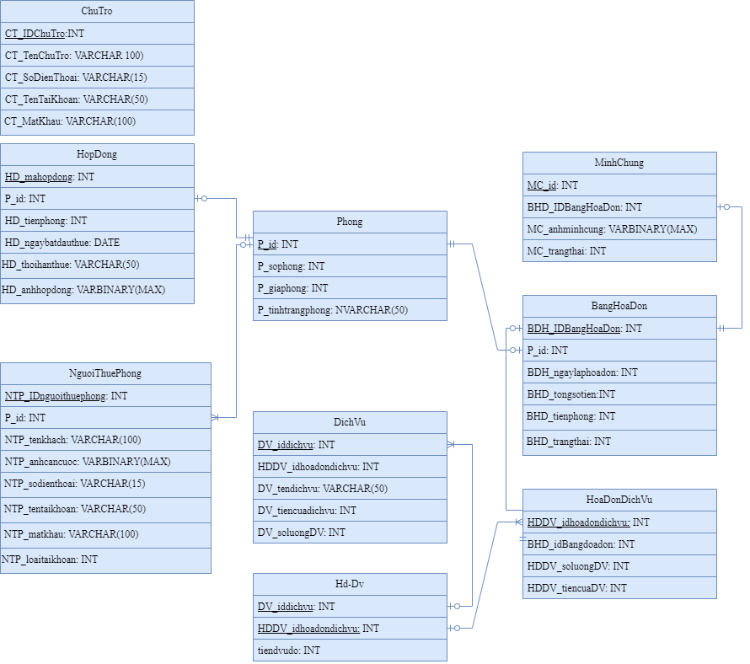

### **Đặc tả cho các module:**

1.Cập nhật trạng thái hóa đơn sau khi đã xác minh minh chứng

-Dùng để cập nhật trạng thái hóa đơn trong bảng BangHoaDon sau khi đã thêm minh chứng, nếu đã xác minh minh chứng sẽ tự động cập nhật là trạng thái là 1, còn lại là 0. Hỗ trợ cho việc theo dõi trạng thái hoá đơn dễ dàng hơn

alter table BangHoaDon add TrangThai int

create or alter trigger tTrangThaiHD

on MinhChung

after insert

as

begin

update BangHoaDon

set Trangthai=1

where BHD_idBanghoadon in (select BHD_idBanghoadon from inserted)

end

select * from BangHoaDon

2. Kiểm tra tính hợp lệ của dữ liệu (ảnh minh chứng)

-Dùng để them dữ liệu ảnh minh chứng vào bảng MinhChung. Trước khi lưu trữ, sẽ kiểm tra tính hợp lệ của ảnh, bảo đảm dữ liệu vào là định dạng dạng ảnh là hợp lệ, còn lại các định dạng khác không hợp lệ

create or alter proc ThemAnhMC

@mc_id int,

@bhd_idbanghoadon int,

@mc_anhminhchung varbinary(max)

as

begin

if @mc_anhminhchung is not null and substring(@mc_anhminhchung, 1, 2) != 0xffd8 and

substring(@mc_anhminhchung, 1, 4) != 0x89504e47

begin

print N'Ảnh chèn không hợp lệ'

return;

end

insert into minhchung (MC_id, BHD_idBanghoadon, MC_anhminhchung)

values (@mc_id, @bhd_idbanghoadon, @mc_anhminhchung);

end;

exec ThemAnhMC

3. Thêm minh chứng mới

-Dùng để kiểm tra việc chèn minh chứng mới vào bảng MinhChung, tránh trùng lặp thông tin. Thay vì chèn trực tiếp, trigger sẽ kiểm tra nếu minh chứng đã tồn tại thì thông báo “Đã tồn tại mã minh chứng và mã hóa đơn”. Nếu không thì sẽ chèn dữ liệu vào bảng ghi MinhChung.

create or alter trigger ThemMC

on MinhChung

instead of insert

as

begin

if exists (select 1 from MinhChung

join inserted on MinhChung.MC_id=inserted.MC_id

and MinhChung.BHD_idBanghoadon=inserted.BHD_idBanghoadon)

begin

print N'Đã tồn tại mã minh chứng và mã hóa đơn'

rollback

end

insert into MinhChung(MC_id,BHD_idBanghoadon,MC_anhminhchung)

select MC_id,BHD_idBanghoadon,MC_anhminhchung from inserted

end